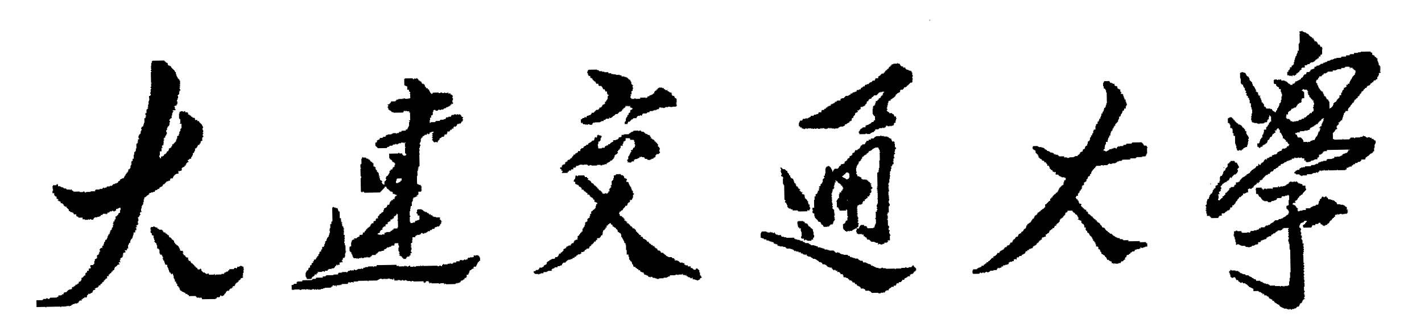
毕业设计(论文)进度计划与考核表
学生姓名 | 肖凌云 | 专业班级 |  | R日134 | 指导教师 | 王超 | 本课题其他人员 | 无
题 目 | 宝铭公司考勤管理系统的设计与实现
时 间 | 计划完成内容 |  | 学生工作进展情况  （由学生手写） |  |  |  | 指导教师检查  意见、签名、日期（手写）
第1周 | 查阅与课题有关的资料，对系统进行初步的分析，主要包括系统的功能及开发环境，开发的意义、国内外有关方面的发展现状。
第2周 | 对已选课题的可行性做出初步分析，继续查阅参考文献资料，了解前沿技术，按要求撰写调研报告。提交调研报告。
第3周 | 安排进度，书写进度计划与考核表。分析系统设计要素，安装所需要的开发软件，学习使用编程工具，熟悉相关的运行环境。
第4周 | 继续学习相关技术, 翻译10000字符以上的外文资料，并完成外文文献翻译资料。
第5周 | 分析需求，写需求分析说明书。
第6周 | 完善需求分析文档。  系统总体设计，确定基本框架及系统各个功能模块。
第7周 | 完善总体设计。开始对各模块进行详细设计。将完成软件设计文档。
第8周 | 搭建系统开发平台，并熟悉该平台，装数据库软件，并建立数据库。连接数据库。
第9周 | 实现登陆或注册模块。编程及调试。
第10周 | 对相关业务主模块进行编程调试。
第11周 | 进一步完善系统各个模块,将各个独立的模块衔接起来，并进行调试，使其成为一个有机的整体。
第12周 | 对整个系统进行测试完善。严格按照规定，撰写毕业论文，完成毕业论文初稿。进行软件验收。
第13周 | 修改完善毕业论文。收集、整理、复习、准备答辩材料，制作答辩用PPT，整理思路，准备进行论文答辩。
第14周 | 打印并装订论文及相关资料。对整个毕业设计的过程进行详细的总结，进行论文答辩。

指导教师签字： 年 月 日

注： 1.“计划完成内容”由学生本人在毕业设计（论文）开始时制定并交由指导教师审核签字。
2．“第 周”依据毕业设计（论文）的实际执行周数。

